Problema 1.

Considérese la sucesión definida como a₁ = 3, y a_{n+1} = a_{n} + a_{n}².
Determínense las dos últimas cifras de a_{2000.}
Solución:
Se tiene a₁ = 3 y a_{n+1} = a_{n} + a_{n}² = a_{n} (1 + a_{n}).
Escribimos los primeros términos de la sucesión:
3 , 12 , 156 , 156.157 = 24492 , 24492.24493 = .....56 , .....
Supongamos que a_{n} termina en 56. Entonces, a_{n} = 100 a + 56, y tenemos
a_{n+1} = (100 a +56) (100 a +57) = 100 b +56.57 = 100b + 100c + 92 = 100d + 92,
es decir, las últimas cifras de a_{n+1} son 92.
Análogamente, si a_{n} termina en 92, se prueba que a_{n+1} termina en 56.
Como 2000 es par, entonces a₂₀₀₀ termina en 92.

Problema 2.

Sea P un punto del lado BC de un triángulo ABC. La paralela por P a AB corta al lado AC en el punto Q y la paralela por P a AC corta al lado AB en el punto R. La razón entre las áreas de los triángulos RBP y QPC es k².
Determínese la razón entre las áreas de los triángulos ARQ y ABC.
Solución:
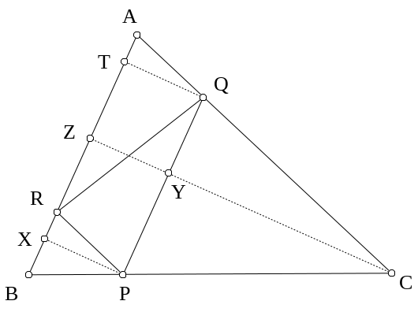
Los triángulo RBP y QPC son semejantes, de razón k. El cuadrilátero ARPQ es un paralelogramo, y PQ = RA.
Si BR = x, entonces
PQ = RA = kx; BA = (1 + k)x.
Área RBP = S = 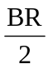.
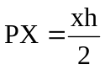
CY = k . PX = kh; CZ = CY + YZ = CY + PX = (1 + k)h
Área ABC = (1+k)²S
QT = YZ = PX = h
Área ARQ =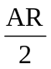. 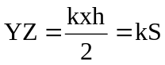
y
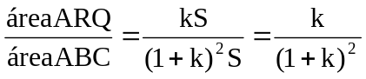

Problema 3.

¿Cuántos números, comprendidos entre 1.000 y 9.999, verifican que la suma de sus cuatro dígitos es mayor o igual que el producto de los mismos?
¿Para cuántos de ellos se verifica la igualdad?
Si el número tuviera algún cero entre sus cifras, entonces tendríamos la desigualdad estricta. Hay exactamente 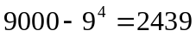 números de este tipo, esto es, con una cifra igual a cero.
Consideremos el número “abcd” escrito en su expresión decimal, y supondremos que no contiene ninguna cifra cero. Entonces la desigualdad
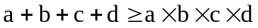
es equivalente (dividiendo por 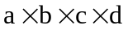) a
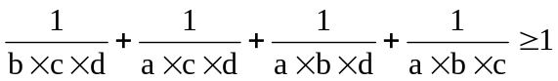. (1)
Por lo tanto si tres o cuatro de estos dígitos fueran unos, entonces uno de los cuatro anteriores sumandos serían 1 y se obtendría la desigualdad estricta. Hay exactamente 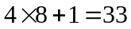 números de este tipo.
Por otra parte, demostremos que una condición necesaria para que se verifique la desigualdad es que al menos el número debe tener dos unos entre sus cifras.
Efectivamente, supongamos por contradicción, y sin pérdida de generalidad que, 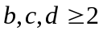. Entonces
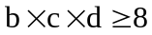; 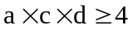; 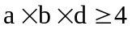; 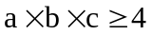;
y así, por (1), tenemos:
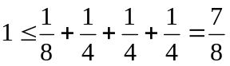,
lo cual es una contradicción.
Resta, por lo tanto, considerar el caso en que el número tiene exactamente dos cifras iguales a uno. Supongamos por ejemplo, que 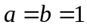 y 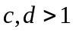. En este caso, la desigualdad en cuestión se traduce en
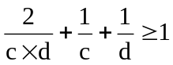. (2)
Demostremos en primer lugar que, al menos, una de las cifras c ó d, debe ser un dos. Efectivamente, si por el contrario 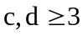, entonces
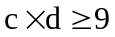; 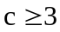; 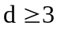,
y así, por (2), tenemos: 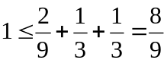, lo cual es una contradicción.
Supongamos, por lo tanto que c = 2. Se obtiene entonces que
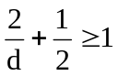,
lo cual es equivalente a decir que 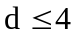.
Resumiendo:
Si d = 4, entonces se obtiene la igualdad inicial (las cifras son 1,1,2,4; y existen 12 números de este tipo).
Si d = 3, entonces se obtiene la desigualdad estricta inicial (las cifras son 1,1,2,3; y existen 12 números de este tipo).
Si d=2, entonces se obtiene la desigualdad estricta inicial (las cifras son 1,1,2,2; y existen 6 números de este tipo).
Por lo tanto, y a modo de resumen global, la desigualdad se da en
2439 + 33 + 12 + 12 + 6 = 2502 números
y la igualdad en 12 de ellos.

Problema 4.
Se consideran las funciones reales de variable real f(x) de la forma: f(x) = ax + b, siendo a y b números reales.
¿Para qué valores de a y b se verifica f²⁰⁰⁰(x) = x para todo número real x.

[Nota: Se define f²(x) = f(f(x)), f³(x) = f(f(f(x))), y en general,
f^{n}(x) = f(f^{n-1}(x)) = f(f(...f(x))...)) n veces]
Solución:
En primer lugar, observemos que si componemos dos funciones (lineales) del tipo ax+b, obtenemos una función de este tipo, cuyo coeficiente en la variable x es el producto de los respectivos coeficientes de las dos funciones.
Por lo tanto si f(x) = ax + b, entonces f²⁰⁰⁰(x) es una función del tipo a²⁰⁰⁰x + c; donde c es un número que depende de a y b.
Se obtiene por lo tanto el sistema
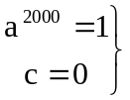
De donde resulta que 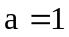ó 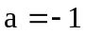. Analicemos ambos casos por separado.
Si , entonces
f(x) = x + b, f(f(x)) = x + 2b, ..., f²⁰⁰⁰(x) = x + 2000b,
en cuyo caso 2000b = 0, es decir, b = 0, y se obtiene la solución f(x) = x.
Si , entonces
f(x) = + b, f(f(x)) = x, f(f(f(x))) = + b, f(f(f(f(x)))) = x, ...,
f²⁰⁰⁰(x) = x (por ser 2000 un número par).
Por lo tanto, cualquier función del tipo f(x) = + b (con b un número real arbitrario) es una solución del problema.

Problema 5.

En la orilla de un río de 100 metros de ancho está situada una planta eléctrica y en la orilla opuesta, y a 500 metros río arriba, se está construyendo una fábrica. Sabiendo que el río es rectilíneo entre la planta y la fábrica, que el tendido de cables a lo largo de la orilla cuesta a 9 € cada metro y que el tendido de cables sobre el agua cuesta a 15 € cada metro, ¿cuál es la longitud del tendido más económico posible entre la planta eléctrica y la fábrica?.
Solución:
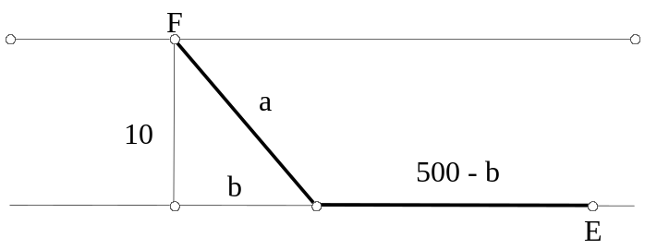Cada trayecto tendrá un recorrido formado por un tramo sobre el río, en el que se avanzará una distancia de b metros y uno o dos tramos a lo largo de la orilla que recorrerán los restantes 500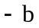metros. El recorrido de tal trayecto será L(b) y el gasto g(b).

La longitud del recorrido más económico posible entre la planta eléctrica y la fabrica es de 550 metros.

Problema 6.

Se sabe que el polinomio p(x) = x³ – x + k tiene tres raíces que son números enteros.
Determínese el número k.

Para k = 0 tenemos 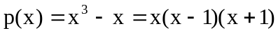, que tiene raíces 0, 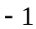 y 1.
Se demuestra que este es el único valor de k para el cual p(x) tiene tras raíces enteras.
En efecto, si a, b, c son enteros, y 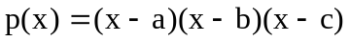, resulta:
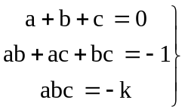
Entonces,
Es decir, 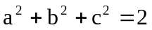, siendo a², b², c² son enteros no negativos). Necesariamente uno de los valores a, b ó c deberá ser nulo, con lo que 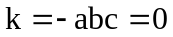.

También pueden representar q(x) =, y observar que q(x) + k no puede tener tres raíces enteras, pues no hay enteros ni en (-1,0) ni en (0,1).

